Analyse Qualitative des Pratiques en Riziculture irriguée: Cas du village de Ouragahio dans le Pole de Gagnoa en Cote d’Ivoire

Auteurs :

Mahyao A.(*), CNRA Cote d’Ivoire
Koffi C., CNRA Cote d’Ivoire
Gbakatchetche H., CNRA Cote d’Ivoire
Raboanarielina C., AfricaRice
Kabore A., AfricaRice

INTRODUCTION
Le riz est une culture importante pour l’alimentation des populations en Afrique mais la production y est encore insuffisante compte tenu de nombreuses contraintes, surtout en riziculture irriguée. En Cote d’Ivoire, une enquête diagnostique a été conduite en riziculture irriguée dans le pôle de développement de Gagnoa en vue de mieux comprendre les pratiques et apporter des solutions. Quatre (4) villages/communautés rurales (Bayota, Ouragahio, Guiberoua et Tietiekou) ont été sélectionnées pour cette enquête. Des Interviews Informateurs Clés (ICs) et des entretiens de groupes ont été conduits par village. De façon globale, cinq (5) principales contraintes ont été identifiées. Elles se situent au niveau des intrants, la mécanisation, la maitrise de l’eau, le foncier et l’encadrement. Cependant, pour une meilleure compréhension du fonctionnement des systèmes pratiqués et des contraintes en riziculture irriguée, une analyse qualitative plus approfondie a été nécessaire. Une analyse préliminaire a été réalisée a travers le cas du village de Ouragahio ou la petite mécanisation a été expérimentée en riziculture irriguée.

MATERIELS ET METHODES
Une enquête diagnostique a été d’abord conduite dans le village de Ouragahio auprès de 14 Informateurs Cles (ICs) identifiées sur la base de leur bonne connaissance des systèmes de culture à base de riz ou de leur grande expérience en riziculture irriguée. Les ICs ont été interviewés individuellement à partir d’un guide d’entretien en utilisant l’enregistreur vocal. Ensuite, sur la base des interviews ICs, une enquête Focus Group a été conduite auprès de l’ensemble des riziculteurs. Les données collectées ont été transcrites à l’aide du logiciel Express Scribe et l’analyse qualitative a été faite à l’aide du logiciel NVivo 10. La méthode de recherche textuelle et fréquentielle des mots a été le plus utilisé.

RESULTATS
Les résultats de l’analyse sont présentés à travers une structuration de nœuds parents et enfants (voir structuration des nœuds en annexe 1) suivant la méthode d’analyse par le logiciel NVivo. Les systèmes et pratiques locales (nœud parent) sont décrits à travers les nœuds enfants (cultures pratiquées, les types de sols en relation avec ces cultures et l’utilisation du bétail en agriculture). Les systèmes de culture à base de riz (nœud parents) sont ensuite caractérisés par les nœuds enfants (variétés de riz cultivés, le système de rotation et d’association des cultures au riz ainsi que le mode d’irrigation des parcelles). Les pratiques en riziculture irriguée (nœud parent) sont appréhendées à partir de l’analyse des activités liées aux nœuds enfants (préparation du sol, semis, repiquage, fertilisation, entretien, récolte et battage). Les contraintes (nœud parent) sont décrites par les nœuds enfants (maitrise de l’eau, utilisation des intrants, disponibilité de la main d’œuvre, lutte contre les adventices, ravageurs, maladies et insectes, mécanisation et encadrement, accès au crédit et foncier)

Systemes et pratiques locales d’Agriculture

Cultures pratiquées

L’analyse par recherche textuelle (Figure 1) et fréquentielle (Figure 2) des mots en fonction des réponses des riziculteurs, indique que les principales cultures pratiquées dans le village de Ouragahio sont le riz, le cacao et le mais ; viennent ensuite le café, l’igname, l’hévéa et la patate.

Figure 1 : Recherche textuelle relative aux réponses sur les cultures pratiquées

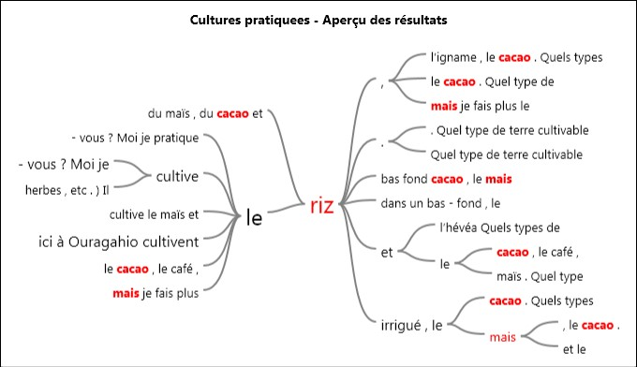

Figure 2 : Analyse fréquentielle relatives aux réponses sur les cultures pratiquées
bas boundiali cacao café cultive cultivent dans fais fond gens ici irrigué l’hévéa l’igname les mais maïs moi ouragahio patate pisciculture plus pratique qui riz séguela sont tingrela

Types de sols et cultures

Figure 3 : Recherche textuelle relatives aux réponses sur les types de sols et les cultures pratiquées

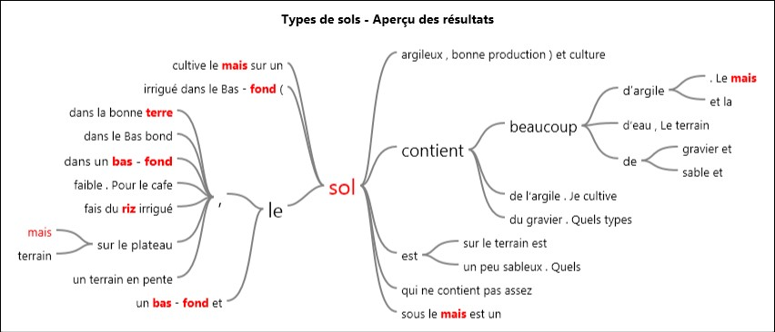
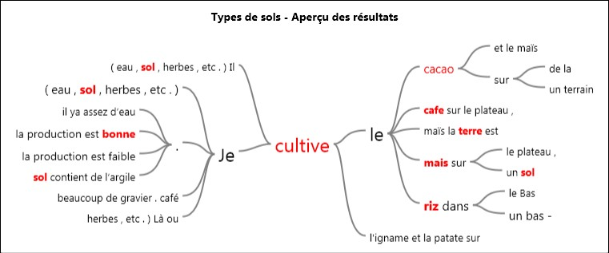

Le riz irrigué est cultivé dans le bas-fond sur un sol argileux qui contient beaucoup d’eau. Le mais est cultivé sur le plateau, sur un sol un peu sableux. Le cacao est cultive sur un sol qui contient de l’argile. Selon les interviewes, la production du cacao et du mais est faible. Le café est également cultivé sur le plateau mais cette culture est de plus en plus abandonnée au profit de l’hévéa.

Utilisation du bétail

L’analyse par recherche textuelle (Figure 4) indique que le mouton est le bétail que les riziculteurs possèdent mais les sous produits (déchets) ne sont pas utilisés pour la fertilisation des cultures. Il est plutôt vendu et les recettes sont utilisées pour l’achat de produits pour la culture du riz ou du cacao.

Figure 4 : Recherche textuelle relatives aux réponses sur l’utilisation du bétail en Agriculture locale

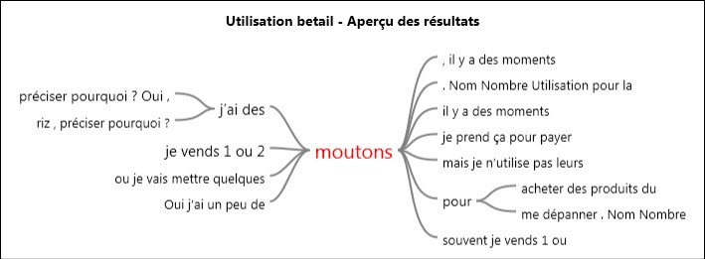

Conclusion partielle sur les systèmes et pratiques locales en agriculture

Dans le village de Ouragahio, les systèmes et pratiques locales en agriculture sont caractérisés par trois (3) principales cultures ; le riz, le cacao et le mais. La culture du riz se fait dans le bas-fond sur un sol argileux qui contient beaucoup d’eau. Par contre sur le plateau, le cacao est cultivé sur sol argileux et le mais sur sol sableux. Le bétail n’est pas directement utilisé comme sous produit pour l’agriculture, ce sont les recettes tirées de la vente des moutons qui contribuent quelques fois à l’achat de produits pour les cultures du riz et du cacao.

Systèmes de culture à base de Riz

Variétés de Riz cultivées

Les variétés de riz cultivées sont aussi bien des variétés améliorées (R Bouake et WITTA 9) que locales (Sresreni). Suivant l’analyse des réponses des riziculteurs la variété R Bouake semble être la plus cultivée et la plus appréciée (Figure 5).

Figure 5 : Recherche textuelle relatives aux réponses sur les variétés de Riz cultivées

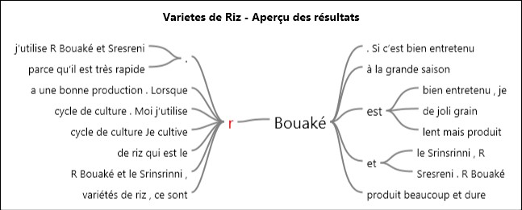

Selon les riziculteurs, cette variété est de joli grain, est d’un cycle relativement court et a une bonne production lorsque la parcelle est bien entretenue.

Rotation et Association de cultures

La figure 6 présente l’analyse de rotation culturale dans le système a base de riz. Il ressort qu’il n’y a pas de rotation culturale, le riz est cultive de façon continue pendant l’année en deux (2) cycles. L’association de culture au riz n’existe pas vraiment. Le mais est cultivé sur les termitières ou sur quelques diguettes seulement pour la consommation pendant la surveillance des oiseaux.

Figure 6 : Recherche textuelle relatives aux réponses sur la rotation culturale

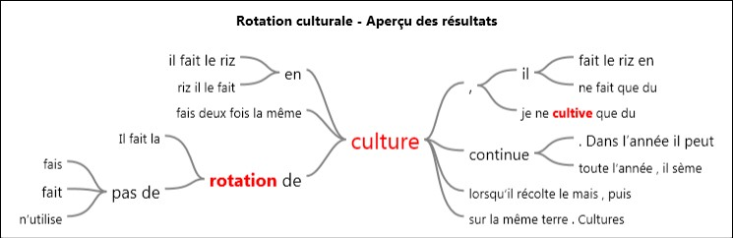

Mode d’irrigation

De façon générale, l’eau d’irrigation provient d’une rivière. En saison pluvieuse, il y a des inondations et en saison sèche, il y a parfois manque d’eau chez certains riziculteurs (Figure 7).

Figure 7 : Recherche textuelle relatives aux réponses sur l’irrigation

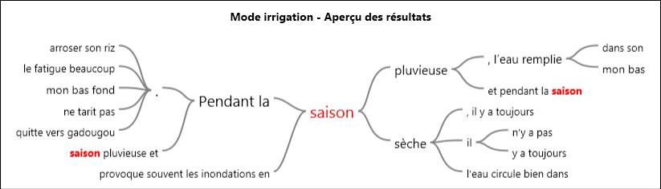

Conclusion partielle sur le système de culture a base de riz

Le système de culture a base de riz est caractérisé par la culture de la variété de Riz améliorée R Bouaké. La culture est faite en deux (2) cycles sans association véritable aux autres cultures vivrières. Des inondations sont constatées en saison pluvieuse car la source d’irrigation commune est la rivière. En saison sèche, alors qu’il y a de l’eau chez certains riziculteurs, il n’y en a pas chez d’autres. Il y a certainement un problème de maitrise ou de gestion communautaire de l’eau par les riziculteurs.

Pratiques en riziculture irriguée

La préparation du sol

Les figures 8a b c et d présentent les résultats de la recherche textuelle relatives aux réponses sur les travaux de préparation du sol.

Figure 8a : Recherche textuelle relative aux réponses sur le nettoyage des mauvaises herbes
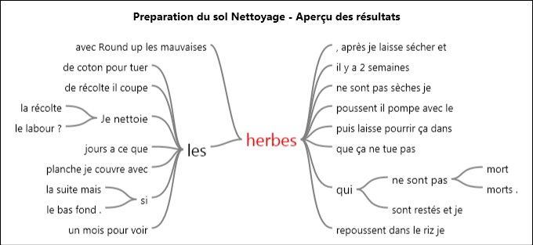

Figure 8b : Recherche textuelle relative aux réponses sur le labour
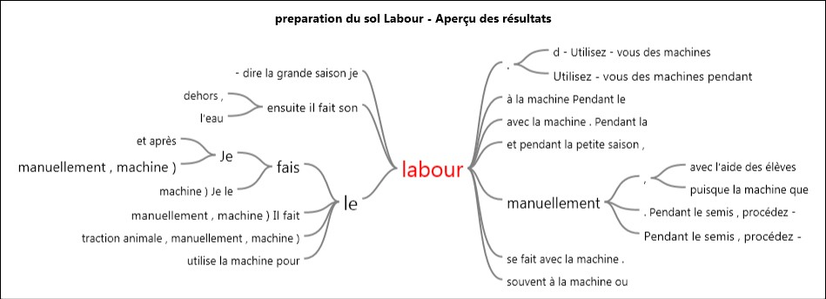

Figure 8c : Recherche textuelle relative aux réponses sur la réalisation des diguettes
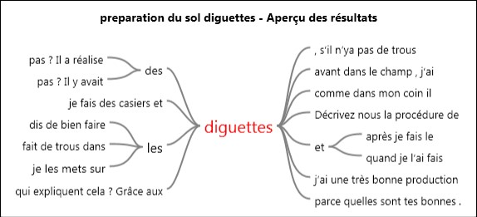

Figure 8d : Recherche textuelle relative aux réponses sur le nivellement (ou planage)
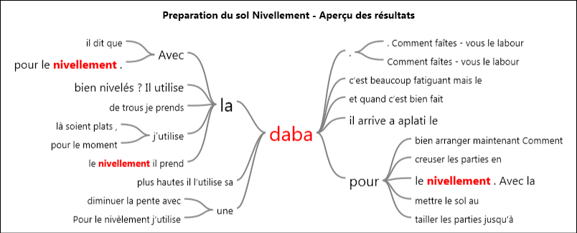

En ce qui concerne les travaux de préparation du sol, quatre (4) principales activités sont réalisées en riziculture irriguée. Il s’agit du nettoyage des herbes, le labour, la réalisation de diguettes et le nivellement.
Le nettoyage des herbes se fait manuellement et les résidus sont laissées sur la parcelle pour qu’ils sèchent et pourrissent. Les herbes qui repoussent plus tard dans le champ de riz sont traitées par des herbicides (comme le round up) utilisés dans la culture du coton. Le labour est une opération assez difficile. Il est réalisé manuellement mais pour les riziculteurs qui peuvent supporter le cout de location, ils le font avec la machine. Le sol étant très humide, la machine s’embourbe parfois. Les diguettes sont réalisées par l’ensemble des riziculteurs, selon eux, la production est améliorée. Le nivellement est réalisé avec la daba.

Le semis

La Figure 9 présente les résultats de la recherche textuelle relative aux réponses sur le mode de semis et les semences.

Figure 9 : Recherche textuelle relative aux réponses sur le semis et les semences

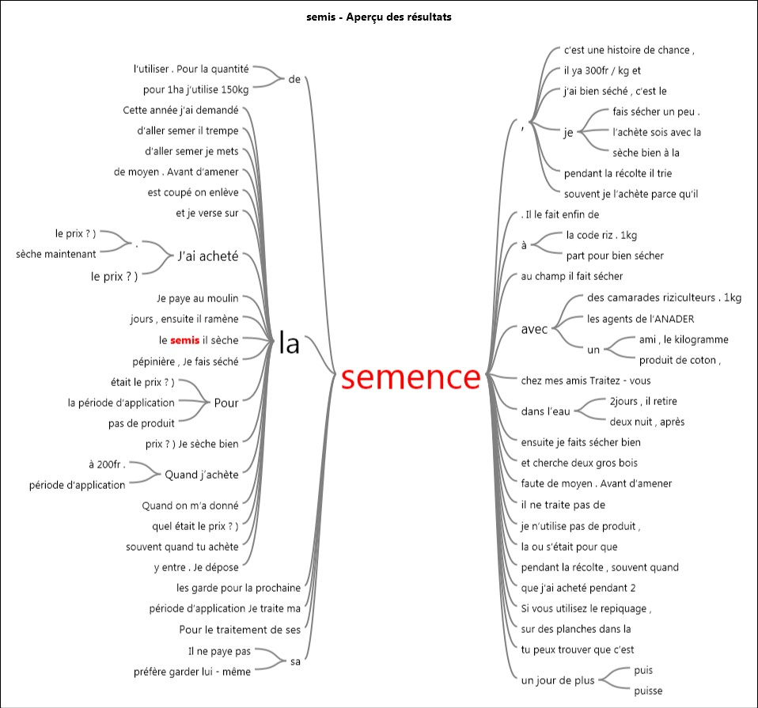

La semence de riz est acquise par les riziculteurs de diverses manières, par achat avec une structure agricole (vulgarisation), une coopérative, ou don d’un tiers, ami, voisin riziculteur ou par conservation d’une partie de la récolte précédente. La semence n’est pas traitée avec un produit quelconque avant le semis. Les semences sont bien séchées et conservées. Avant le semis, les semences sont trempées dans de l’eau pendant 2 ou 3 jours. Le semis a la volée est généralement pratiqué, cependant les riziculteurs sont conscients que le semis en ligne permet d’avoir un meilleur rendement. Selon eux, cette méthode est certes plus efficace mais est fatigante. La mécanisation de cette opération de semis en ligne devra être envisagée pour réduire le temps de travail.

Le repiquage

La Figure 10 présente les résultats de la recherche textuelle relative aux réponses sur le repiquage.

Figure 10 : Recherche textuelle relative aux réponses sur le repiquage

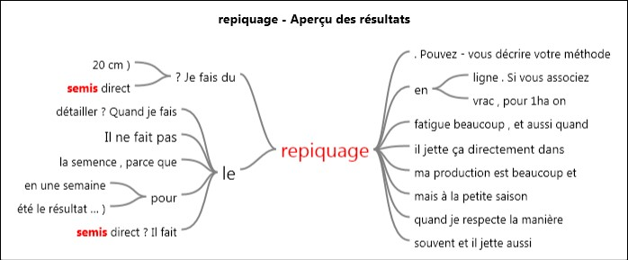

Les riziculteurs ne font généralement pas de repiquage, la raison est que cette opération est fatigante. Certains ont cependant déclaré faire le repiquage en petite saison (s’agit-il du second cycle de culture?) et cela permet d’obtenir une production plus importante.

La fertilisation

Les figures 11a et b présentent les résultats de la recherche textuelle relative aux réponses sur la fertilisation.

Figure 11a: Recherche textuelle relative aux réponses sur la fertilisation avec NPK

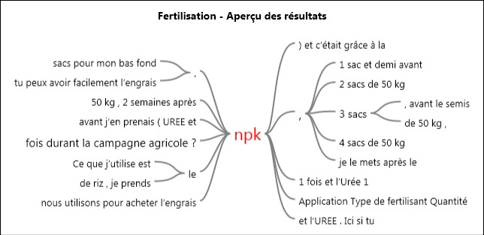

Figure 11b: Recherche textuelle relative aux réponses sur la fertilisation avec l’Urée

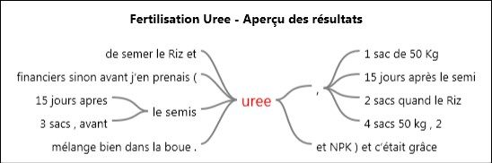

La fertilisation est fortement utilisée en riziculture irriguée mais les pratiques sont très hétérogènes. Le NPK est appliqué à des doses variant de 1,5 à 4 sacs de 50 Kg/ha avant le semis. L’Urée est appliquée à des doses variant de 1 à 4 sacs de 50 Kg/ha, 15 jours après le semis. La fréquence d’application est de 1 fois pour le NPK et 1 fois pour l’Urée. Il apparait une mauvaise application de l’engrais car les doses et les fréquences d’application recommandées ne sont pas respectées.

La récolte et le battage

La Figure 12 présente les résultats de la recherche textuelle relative aux réponses sur la récolte et le battage.

Figure 12 : Recherche textuelle relative aux réponses sur la récolte et battage

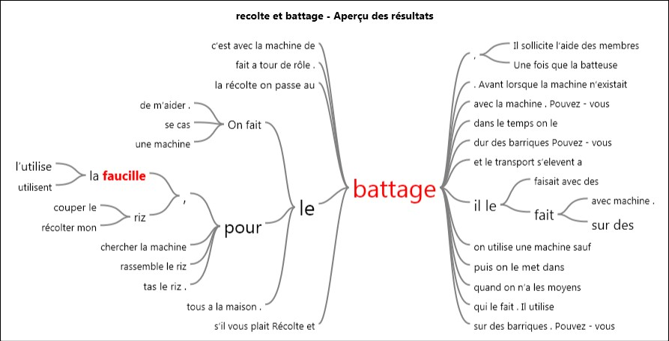

La récolte est réalisée à la faucille et le battage à la machine (batteuse) ou a la main sur des barriques. Ces deux importantes activités sont intenses en main d’œuvre, elles sont donc réalisées en sollicitant les groupes d’entraide.

Conclusion partielle sur les pratiques en riziculture irriguée

Il ressort que les pratiques en riziculture irriguée sont encore rudimentaires. Les opérations de nettoyage des herbes, labour, réalisation de diguettes, planage, récolte et battage sont réalisées manuellement. Quelques tentatives de mécanisation sont remarquées au niveau du labour et du battage mais le cout de location des machines est un frein pour les riziculteurs. Les technologies recommandées de repiquage en ligne et de fertilisation ne sont pas respectées. Le semis est réalisé a la volée et les doses de fertilisants ne sont pas les normes appliquées.

Contraintes en riziculture irriguée

Parmi les contraintes connues en riziculture irriguée, la lutte contre les ravageurs (surtout les oiseaux) et les adventices sont les deux principales citées par les riziculteurs.

La Figure 13 présente les résultats de la recherche textuelle relative aux réponses sur les ravageurs.

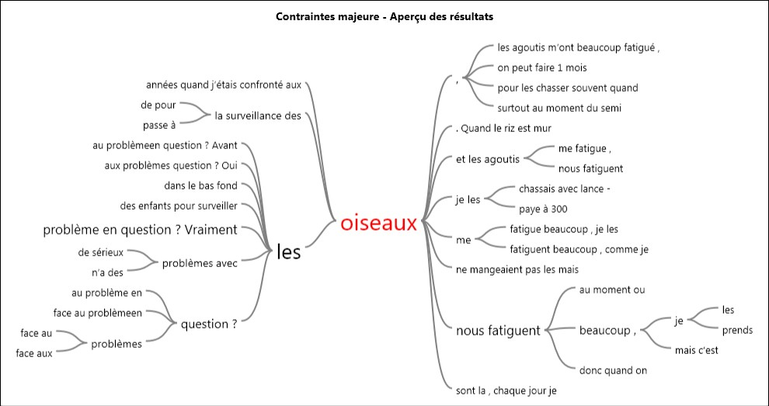

La lutte contre les oiseaux constitue une étape cruciale en riziculture. Le risque de perte de la récolte est grand alors que cette activité est confiée aux enfants. Est-ce que les enfants sont efficaces pour lutter contre les oiseaux ?, Ne peut-on pas préconiser d’autres méthodes de lutte ? La recherche devra s’appesantir sur ce sujet.

La Figure 14 présente les résultats de la recherche textuelle relative aux réponses sur la lutte contre les adventices.

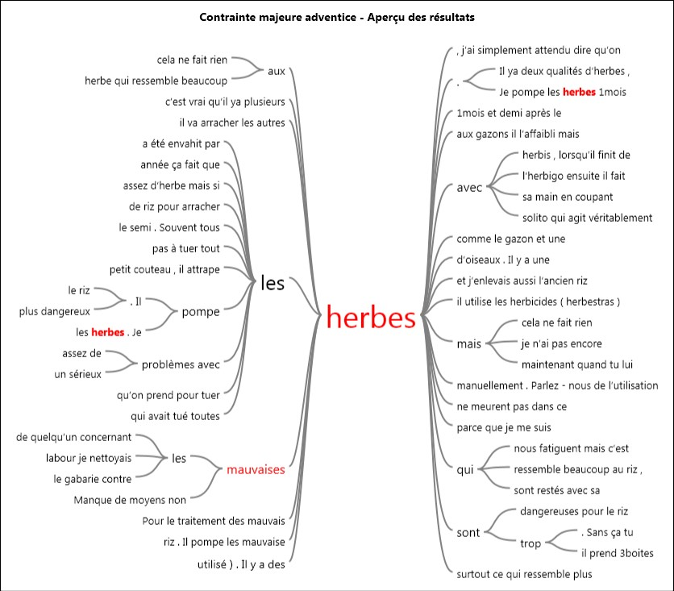

Les riziculteurs ont révélés l’existence de deux types de mauvaises herbes, une qui ressemble au riz et l’autre qui se présente comme du gazon. Les herbicides utilises (herbextra) sont inefficaces contre ces adventices. Les chercheurs devront aider à l’identification de ces adventices afin de mettre en place un moyen de lutte efficace sans nuire au riz.

CONCLUSION
L’analyse qualitative des pratiques en riziculture irriguée dans le village de Ouragahio a révélée l’existence de diverses contraintes à tous les stades de la production de riz depuis la préparation du sol à la récolte. Il s’avère important de réfléchir sur ces contraintes en synergie avec toutes les spécialités en recherche agronomique.

Annexes

Annexe 1 Sommaire de la structuration des nœuds parents et enfants
8/20/2013 8:03 PM
Sommaire de la structure du nœud
CI Enquete diagnostique
8/20/2013 8:03 PM
Nom hiérarchique | Surnom | Agrégat | Couleur assignée à l'utilisateur
Nœud
Nœuds
Nœuds\\Contraintes majeures riziculture |  | Oui | Orange
Nœuds\\Contraintes majeures riziculture\Acces au credit |  | Non | Aucun
Nœuds\\Contraintes majeures riziculture\Adventices |  | Non | Aucun
Nœuds\\Contraintes majeures riziculture\Encadrement |  | Non | Aucun
Nœuds\\Contraintes majeures riziculture\Foncier |  | Non | Aucun
Nœuds\\Contraintes majeures riziculture\Intrants |  | Non | Aucun
Nœuds\\Contraintes majeures riziculture\Main d'oeuvre |  | Non | Aucun
Nœuds\\Contraintes majeures riziculture\Maitrise de l'eau |  | Non | Aucun
Nœuds\\Contraintes majeures riziculture\Maladies et insectes |  | Non | Aucun
Nœuds\\Contraintes majeures riziculture\Mecanisation |  | Non | Aucun
Nœuds\\Contraintes majeures riziculture\Moyens financiers |  | Non | Aucun
Nœuds\\Contraintes majeures riziculture\Ravageurs |  | Non | Aucun
Nœuds\\Pratiques culturales Riz |  | Oui | Orange
Nœuds\\Pratiques culturales Riz\Entretien |  | Non | Aucun
Nœuds\\Pratiques culturales Riz\Fertilisation |  | Non | Aucun
Nœuds\\Pratiques culturales Riz\Preparation du sol |  | Non | Aucun
Nœuds\\Pratiques culturales Riz\Recolte et battage |  | Non | Aucun
Nœuds\\Pratiques culturales Riz\Repiquage |  | Non | Aucun
Nœuds\\Pratiques culturales Riz\Semis |  | Non | Aucun
Nœuds\\Systemes culture a base de Riz |  | Oui | Orange
Nœuds\\Systemes culture a base de Riz\Association culturale |  | Non | Aucun
Nœuds\\Systemes culture a base de Riz\Mode irrigation |  | Non | Aucun
Nœuds\\Systemes culture a base de Riz\Rotation culturale |  | Non | Aucun
Nœuds\\Systemes culture a base de Riz\Varietes de riz cultivees |  | Non | Aucun
Nœuds\\Systemes et pratiques locales agriculture |  | Oui | Orange
Nœuds\\Systemes et pratiques locales agriculture\Cultures pratiquees |  | Non | Aucun
Nœuds\\Systemes et pratiques locales agriculture\Types de sols et cultures |  | Non | Aucun
Nœuds\\Systemes et pratiques locales agriculture\Utilisation betail |  | Non | Aucun
Sommaires\\Sommaire de la structure du nœud | Page 1 of 2
8/20/2013 8:03 PM
Nom hiérarchique | Surnom | Agrégat | Couleur assignée à l'utilisateur
Relation
Relations
Relations\\Systemes et pratiques locales agriculture (incidence) Mode irrigation |  | Non | Bleu

Annexe 2 : Journal de recherche

4/30/2013 2:07 PM
J'ai creer un projet Nvivo, et un dossier journal.

5/1/2013 11:40 AM
Aujourd'hui, nous avons travaille sur l'importation des donnees de Excel, encodage des donnees avec les sources, annotations

5/1/2013 3:55 PM
Nous venons de faire l'encodage et apris a creer des noeuds complementaires.

5/2/2013 8:51 AM
Ce matin, nous avons creer les noeuds sur les principales thematiques et proceder a l'encodage des informations contenues dans l'interview

5/3/2013 7:39 AM
Ce matin, j'ai revise comment creer des memos, des annotations et des hyperlinks

7/14/2013 6:12 PM
J'ai donne un pseudonyme aux noms des informateurs cles, cree des dossiers sources et importe les transcripts du village 1 (Ouragahio), des photos, videos et des dossiers PDF de litterature dans le projet NVivo.
J'ai ajoute la variable pseudonyme au fichier de caracteristiques des ICs et je l'ai importe dans le projet NVivo.
J'ai demmarre la lecture et la reflection sur le premier transcript (H1_V1_KII01), l'encodage et la creation des noeuds

7/16/2013 2:08 PM
Depuis ce matin, j'ai continue l'encodage du premier transcript. J'ai cree des noeuds parents (Donnees sociodemographiques, Contraintes majeures en riziculture, Systemes irrigation et Systemes de culture) et des noeuds enfants lies aux noeuds parents Systeme de culture et Donnees sociodemographiques .
En plus des dossiers Interviews, Groupes, Litterature, Photos et Videos crees en sources internes, j'ai cree un dossier Audio et appris a codifier des extraits en relation avec les themes developpes dans les noeuds existants.
J'ai aussi creer une source externe liee au site de AfricaRice pour obtenir des informations sur les contraintes en riziculture de bas fonds identifiees par AfricRice. Les informations qui y seront collectees permettront d'etayer notre analyse en Cote d'Ivoire
L'encodage des transcripts se poursuit

7/19/2013 3:37 PM
Ce jour, j'ai revise la methode de codification par agregation des noeuds parents et enfants. J'ai pu agrege les noeuds enfants aux noeuds parents Systemes de cultures et Donnees sociodemographiques. J'ai egalement affiche les neouds agreges par des couleurs differentes.
J'ai egalement utilise la methode de codification automatique (auto code) pour creer des noeuds relatifs au contenu des interviews Informateurs Cles du village 1 (Ouragahio). Cette methode est rapide et interressante mais il me faut definir des entetes par question/theme/sujet aborde dans chaque Interview IC pour que les reponses individuelles se regroupent selon les questions/themes/sujets predefinis. J'ai egalement resise la methode de visualisation par graphique des noeuds encodes en fonction des caracteristiques et attributs des noeuds.
Je passe maintenant a la creation de noeuds indiquant les types de relations (relationship) pouvant exister entre les noeuds crees. J'ai cree un noeud traduisant une relation d'incidence du systeme de culture sur le systeme d'irrigation.

7/19/2013 4:28 PM
J'aborde l'exercice sur les caracteristiques et attributs pour les sources et les noeuds.

8/6/2013 6:24 PM
Pendant la periode ecoulee (du 19 juillet au 6 aout 2013), j'ai du m'exercer a travers le document The NVivo Workbook sur les chapitres Collections, Requetes, Rapports et exportations de resultats, la creation et la visualisation des Modeles.
Au niveau du chapitre Collection, j'ai cree un ensemble de Rappel d'idees importantes pour les analyses, des Memos links (contraintes majeures en riziculture et systemes de cultures), see also links et des annotations.
Au niveau des Requetes, j'ai realise une recherche textuelle a partir du mot Semence, une recherche de frequence de mots d'au moins 3 lettres dans les 14 transcripts du village 1 Ouragahio. J'ai fais la requete d'encodage pour visualiser le noeud parent systemes de cultures et enfants encodes aux sources. J'ai par la suite exporte quelques rapports (Sommaires des caracteristiques de la source et du noeud) relatif au Systemes de Cultures dans un document Word. J'ai cree et visualise le modele Systemes de cultures.
Tous les exercices effectues sont relatifs a l'encodage du premier transcript pour le premier village.

8/6/2013 6:57 PM
Apres cet overview du NVivo Workbook, je poursuis la lecture et l'encodage des transcripts des 14 Interviews ICs pour l'analyse des donnees relatifs au premier village Ouragahio du hub de Gagnoa.

8/21/2013 9:10 PM
Je viens de terminer la redaction du rapport pays Cote d'Ivoire suite a l'analyse qualitative des donnees avec NVivo 10. J'ai du restructurer et renommer a maintes reprises les noeuds parents et enfants. L'encodage des donnees prends du temps.
Je suis en retard de 1 mois et 6 jours par rapport au delai fixe au 15 juillet par AfricaRice.
Enfin, il s'agit d'une analyse préliminaire, ce qui nous a permis de nous familiariser au logiciel NVivo.

